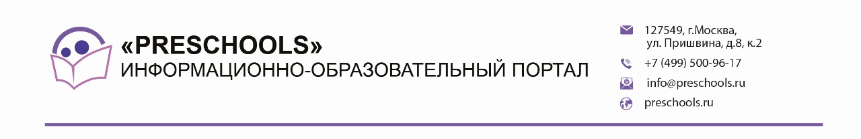

ИСХ. № ПС/030 от 21 сентября 2023 г.  Приглашение на Всероссийский онлайн-семинар «Особенности формирования и развития психических процессов у детей дошкольного возраста» | Руководителям муниципальных органов управления образованием

Уважаемые коллеги!

В период с 10 по 11 октября 2023 года пройдет Всероссийский онлайн-семинар для педагогов дошкольных образовательных организаций «ОСОБЕННОСТИ ФОРМИРОВАНИЯ И РАЗВИТИЯ ПСИХИЧЕСКИХ ПРОЦЕССОВ У ДЕТЕЙ ДОШКОЛЬНОГО ВОЗРАСТА». Организатор мероприятия – Профессиональное сообщество педагогов дошкольного образования и информационно-образовательный портал «PRESCHOOLS.RU».

Участие педагогов в мероприятии осуществляется на некоммерческой основе (бесплатно) за счет средств сообщества и партнеров мероприятия. Для участников профессионального сообщества предусмотрена расширенная программа.

Эксперт мероприятия: Пастухова Екатерина Сергеевна - семейный психолог, экзистенциальный аналитик, член Ассоциации Экзистенциально-Аналитических Психологов и Психотерапевтов. Автор образовательных методик и курсов повышения квалификации для педагогов и директоров образовательных учреждений.

В рамках онлайн-семинара будут рассмотрены следующие вопросы:

- Сезитивные периоды, возрастная периодизация и общие закономерности развития детей дошкольного возраста;
- Факторы психо-социального развития: наследственность, среда, социальные взаимодействия;
- Маркёры психических нарушений у детей дошкольного возраста;
- Условия развития эмоций и чувств дошкольника;
- Факторы возникновения стресса у детей;
- Основы работы с кризисом адаптации у ребенка;
- Фрустрация и агрессия – механизмы работы.

Просим Вас оказать информационную поддержку Всероссийскому онлайн-семинару и организовать рассылку писем-приглашений руководителям дошкольных образовательных организаций (руководителям детских садов).

Для всех желающих принять участие в работе онлайн-семинара обязательна предварительная регистрация на официальной странице мероприятия:

https://preschools.ru/online/web101023/

За более подробной информацией обращайтесь в организационный комитет.

Координатор проекта: Галицкая Анна Александровна тел.: 7 (495) 120-59-07, доб. (142);
Е-mail: a.galitskaya@edu-m.ru

С уважением,
Исполнительный директор М.Е. Кайгородцев

Приложение:
- Письмо-приглашение для рассылки.
Приложение 1.
Письмо-приглашение на
Всероссийский онлайн-семинар

Уважаемые коллеги!

В период с 10 по 11 октября 2023 года пройдет Всероссийский онлайн-семинар для педагогов дошкольных образовательных организаций «ОСОБЕННОСТИ ФОРМИРОВАНИЯ И РАЗВИТИЯ ПСИХИЧЕСКИХ ПРОЦЕССОВ У ДЕТЕЙ ДОШКОЛЬНОГО ВОЗРАСТА». Организатор мероприятия – Профессиональное сообщество педагогов дошкольного образования и информационно-образовательный портал «PRESCHOOLS.RU».

Участие педагогов в мероприятии осуществляется на некоммерческой основе (бесплатно) за счет средств сообщества и партнеров мероприятия. Для участников профессионального сообщества предусмотрена расширенная программа.

Эксперт мероприятия: Баринова Наталья - педагог-психолог, психотерапевт, педагог инклюзивного направления.

В рамках онлайн-семинара будут рассмотрены следующие вопросы:

- Сезитивные периоды, возрастная периодизация и общие закономерности развития детей дошкольного возраста;
- Факторы психо-социального развития: наследственность, среда, социальные взаимодействия;
- Маркёры психических нарушений у детей дошкольного возраста;
- Условия развития эмоций и чувств дошкольника;
- Факторы возникновения стресса у детей;
- Основы работы с кризисом адаптации у ребенка;
- Фрустрация и агрессия – механизмы работы.

Для всех желающих принять участие в работе онлайн-семинара обязательна предварительная регистрация на официальной странице мероприятия:

https://preschools.ru/online/web101023/

За более подробной информацией обращайтесь в организационный комитет,
тел.: +7 (495) 120-59-07, www.didacticum.ru

С уважением,
Исполнительный директор М.Е. Кайгородцев

